МИНИСТЕРСТВО НАУКИ И ВЫСШЕГО ОБРАЗОВАНИЯ  
РОССИЙСКОЙ ФЕДЕРАЦИИ

ФЕДЕРАЛЬНОЕ ГОСУДАРСТВЕННОЕ БЮДЖЕТНОЕ ОБРАЗОВАТЕЛЬНОЕ УЧРЕЖДЕНИЕ ВЫСШЕГО ОБРАЗОВАНИЯ

«ВОРОНЕЖСКИЙ ГОСУДАРСТВЕННЫЙ ТЕХНИЧЕСКИЙ УНИВЕРСИТЕТ»  
(ФГБОУ ВО «ВГТУ», ВГТУ)

Факультет информационных технологий и компьютерной безопасности

Кафедра компьютерных интеллектуальных технологий проектирования

ОТЧЁТ ПО ЛАБОРАТОРНОЙ РАБОТЕ №3

По дисциплине: «Системы хранения и обработки данных»

Тема: «Установка операционных систем на виртуальных машинах»

Выполнил работу студент группы мИИВТ-241: Черкасов Н.Е.

подпись, дата

Принял: Короленко В.В.

подпись, дата

Воронеж 2024

Задачи лабораторной работы:

1)Установить операционную систему Astra Linux на виртуальную машину

2) Запустить виртуальные машины с операционными системами.

3) Скачать необходимые надстройки, драйвера, библиотеки, программное обеспечение.

4) Выполнить настройку операционных систем для каждой виртуальной машины:

• создать учётную запись;

• установить необходимые драйвера;

• выполнить первоначальная настройка (персонализация, дата, время и т.п.);

• настроить возможность подключения внешних носителей;

• создать на хостовой машине общее для хостовой машины и виртуальных машин единое место для хранения и обмена файлами;

• настроить сеть, обеспечить доступ в интернет.

5) Выполнить отчет.

1. Установка Astra Linux на виртуальную машину VMware Workstation .

 Запускаем приложение VMware Workstation и нажимаем «Create».

— В меню задаем имя путь до ISO образа установщика операционной системы. После нажимаем «Next».

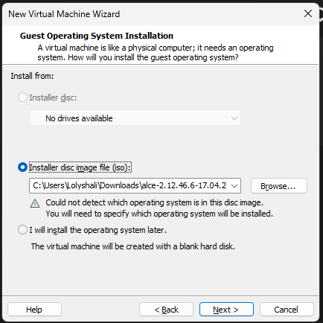

Рисунок 1 – Установка Astra Linux.

— Далее необходимо выбрать тип операционной системы. Мы выбираем Linux. Версия Ubuntu (поскольку Astra основана на Ubuntu).

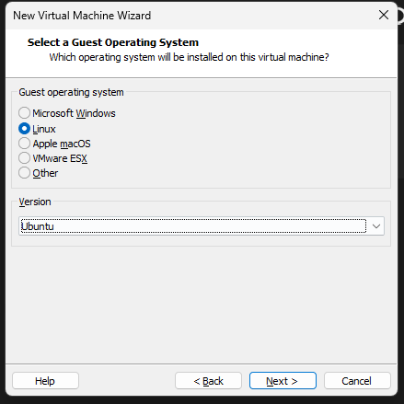

Рисунок 2 – Установка Astra Linux.

— Далее указываем имя ОС и путь к файлам для будущей виртуальной системы.

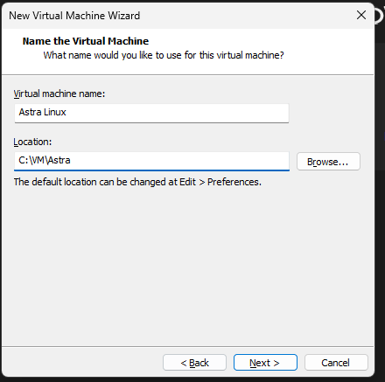

Рисунок 3 – Установка Astra Linux.

— Теперь задаем выделенный размер жесткого диска под ВМ. Рекомендовано 20 Гб для Linux, но мы зададим чуть больше — 30 Гб. После нажимаем кнопку «Next».

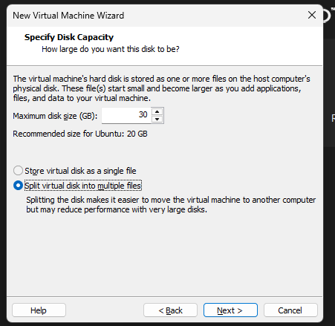

Рисунок 4 – Выделяем объем диска.

— VMware Workstation показывает параметры ВМ. Нам необходимо их отредактировать, поэтому нажимаем кнопку «Customize Hardware»

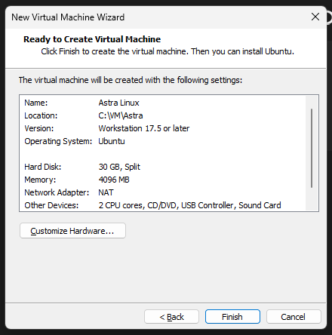

Рисунок 5 – Параметры ВМ.

— Задаем выделенную оперативную память для Astra Linux, минимум 2 Гб, мы зададим 8гб для более быстрой установки. Также заранее выделим 4 ядра (потока) процессора под ВМ.

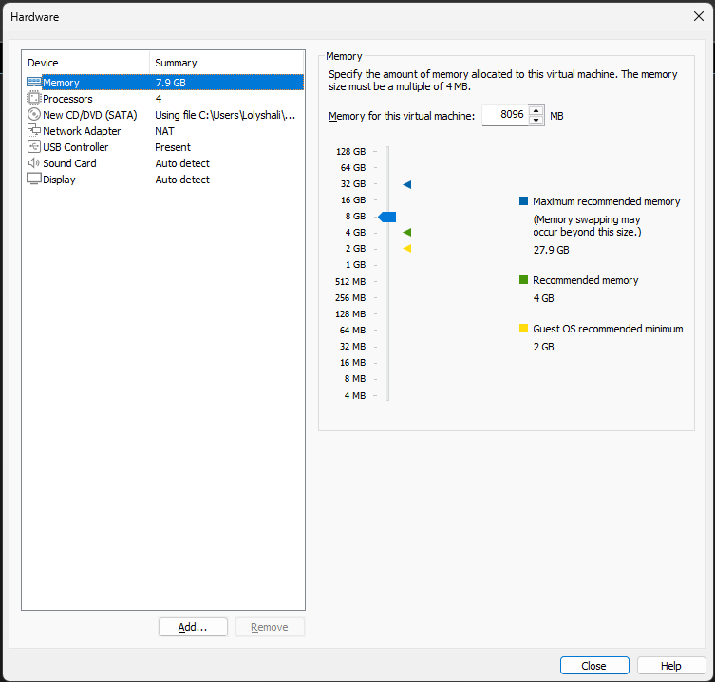

Рисунок 6 – Настройка ВМ.

— Теперь можем нажать на кнопку «Close» и далее завершать настройку ВМ на кнопку «Finish»

Начнем непосредственную установку Astra Linux на виртуальную машину VMware Workstation, для этого нажимаем кнопку «Power on this virtual machine».

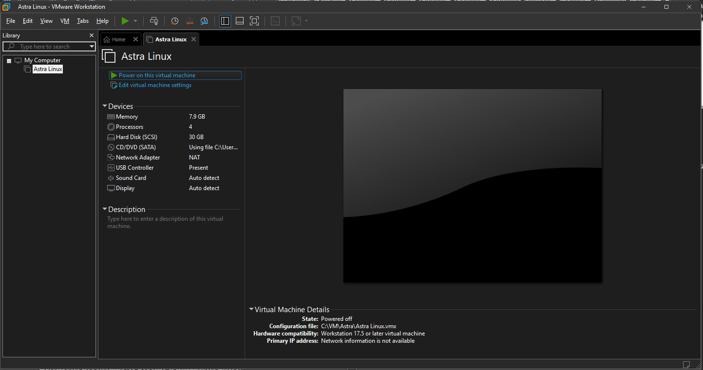

Рисунок 7 – Запуск ВМ с Astra Linux

Начинаем установку Astra Linux.

Выбираем Graphical install.

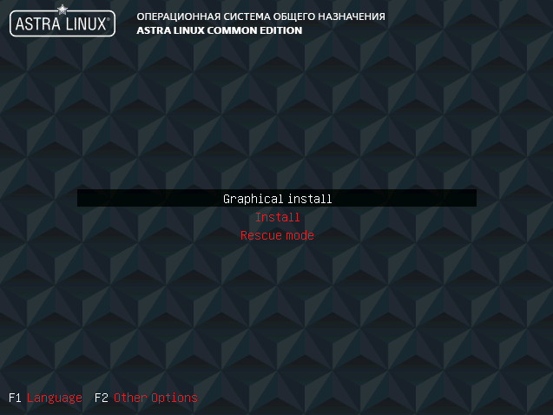

Рисунок 8 – Установщик ОС.

Выбираем русский язык в настройках системы и клавиатуры.

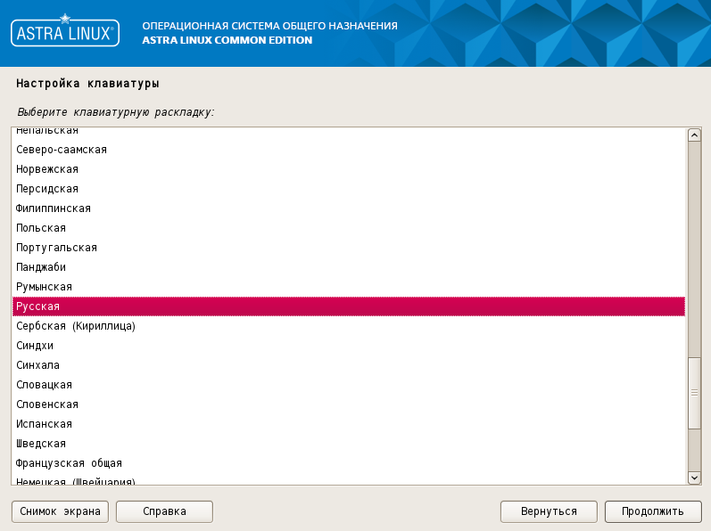

Рисунок 9 – Выбор языка.

Далее начинается процесс распаковки файлов ОС на жесткий диск. Дожидаемся завершения процесса.

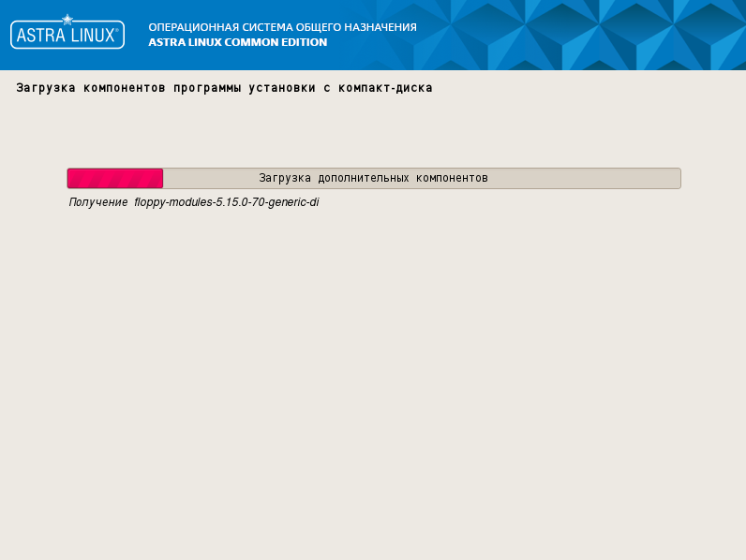

Рисунок 10 – Процесс установки ОС.

Далее необходимо указать имя ПК. Я оставлю по умолчанию.

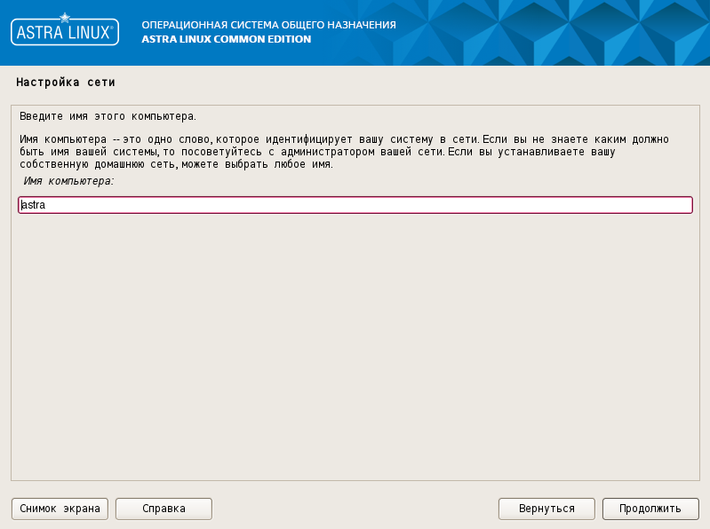

Рисунок 11 – Имя ПК.

Далее необходимо настроить учетную запись. Указываем имя пользователя. И далее указываем пароль (не менее 8 символов)

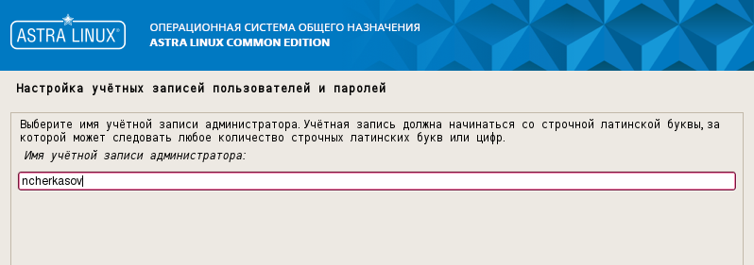

Рисунок 12 – Имя пользователя.

Выбираем часовой пояс Москва +00

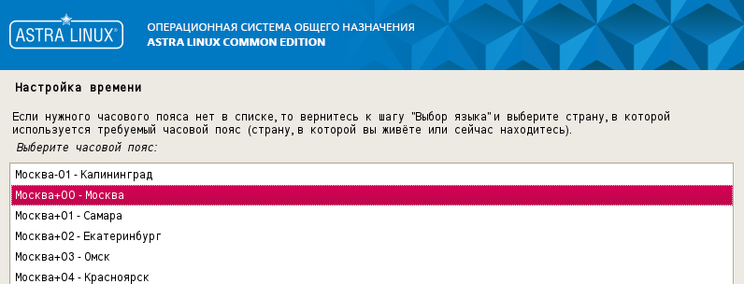

Рисунок 13 – Часовой пояс.

После всех этих манипуляций необходимо настроить разметку дисков. Для нашего использования подойдет стандартный вариант «Авто – использовать весь диск» и «Все файлы в одном разделе».

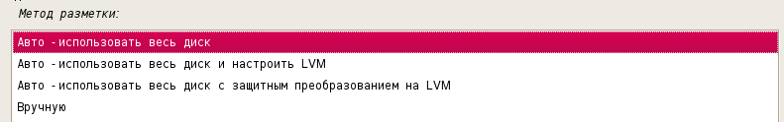

Рисунок 14 – Разметка диска.

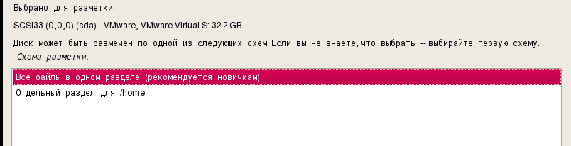

Рисунок 15 – Разметка диска.

Далее соглашаемся с изменениями.

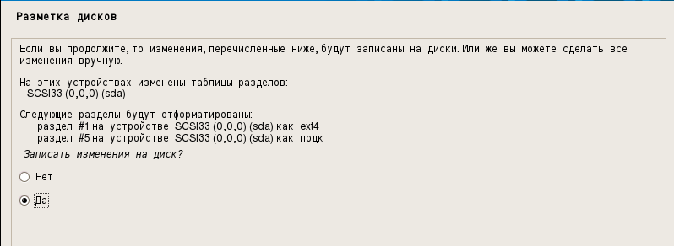

Рисунок 16 – Разметка диска.

После этого установщик предоставляет выбор версии ядра Linux. Мы оставим по умолчанию Linux 5.14. Начнется процесс распаковки ОС.

Далее будет предложено выбрать набор ПО. Нам важно выбрать «Средства виртуализации». Все остальное по умолчанию.

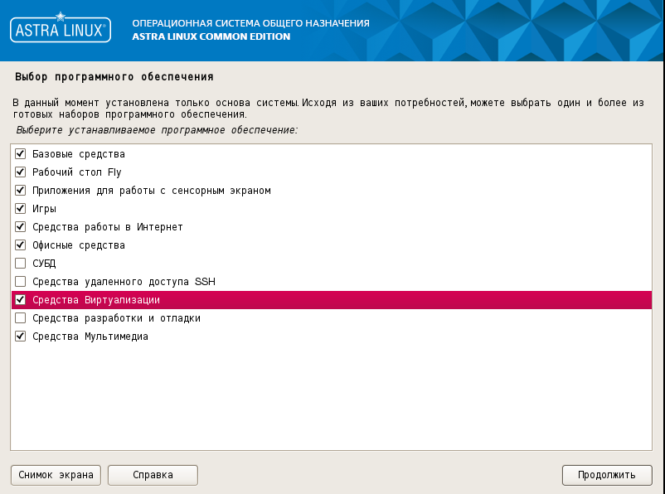

Рисунок 17 – Набор ПО.

Дожидаемся завершения процесса установки.

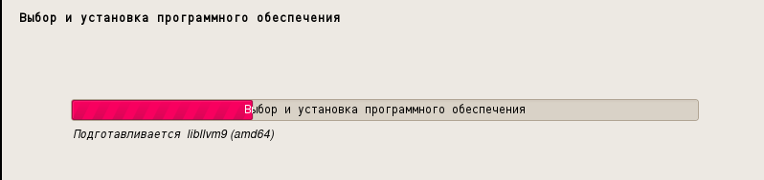

Рисунок 18 – Установка.

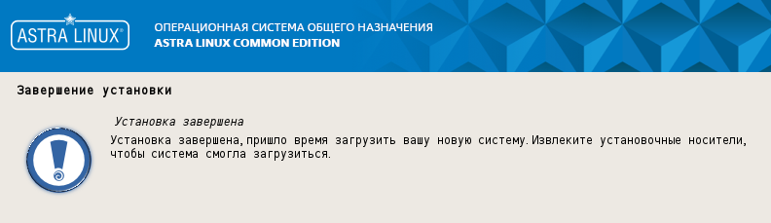

Рисунок 19 – Установка завершена.

1.2 Устранение ошибок при которых не запускается установка Astra.

Стоит проверить поддерживает ли ваш процессор технологию виртуализации или возможно она просто отключена в BIOS:

1) «Intel Virtualization Technology» или «VT-x.

Фикс:

Входим в биос пк, в зависимости от версии BIOS и материнской платы, находим параметр «Intel Virtualization Technology» или «VT-x». Он может быть обозначен как «Intel VT», «Virtualization Extensions» или что-то подобное.

Включение VT-x: Измените значение на Enabled, чтобы включить аппаратную виртуализацию.

Сохраняем изменения.

2) Microsoft Hyper-V

Решение:

Переходим в настройки ПК => панель управления => программы => компоненты Windows. Находим Hyper-V, ставим галку напротив.

2. Создание общей папки виртуальной машины с ПК.

Установим VMware Tools. Для этого скачиваем образ программы с сайта <https://packages.vmware.com/tools/frozen/linux/linux.iso>

В настройках ВМ подключаем ISO как источник диска. Запускаем ОС.

Далее необходимо запустить терминал Fly. (Меню Пуск – Системные – Терминал Fly).

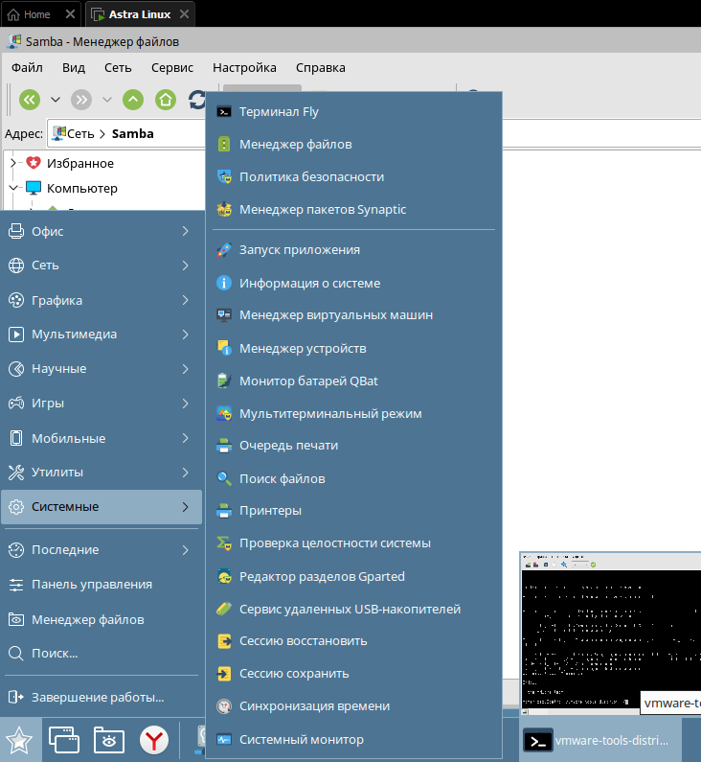

Рисунок 20 – Запуск терминала.

Далее необходимо прописать следующие команды:

sudo mount /dev/cdrom /mnt

cp /mnt/VMwareTools-\*.tar.gz ~/

cd ~

tar -xzf VMwareTools-\*.tar.gz

cd vmware-tools-distrib

sudo ./vmware-install.pl

Произойдет запуск процесса установки VMware Tools

Нам нужны все значения по умолчанию, поэтому для продолжения необходимо нажимать много раз Enter.

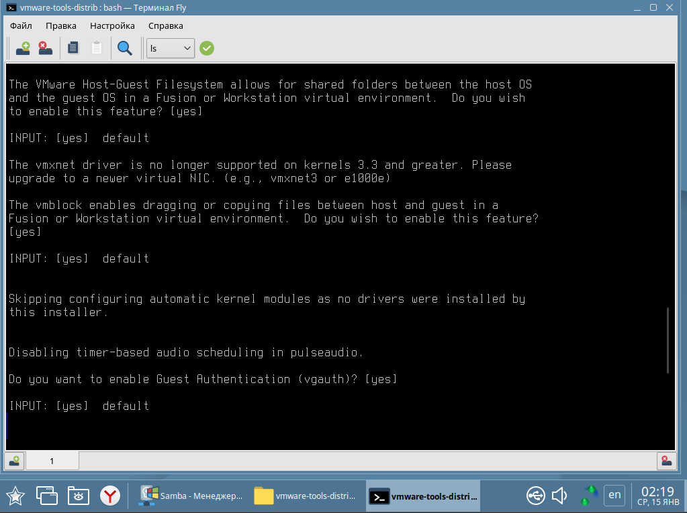

Рисунок 21 – Установка VMware Tools.

Переходим в настройки. Далее на вкладку Shared Folders (Общие папки).

Нажмите на кнопку «Add» (Добавить). В поле Путь к папке выберите папку на хостовой машине, которую хотите сделать общей.

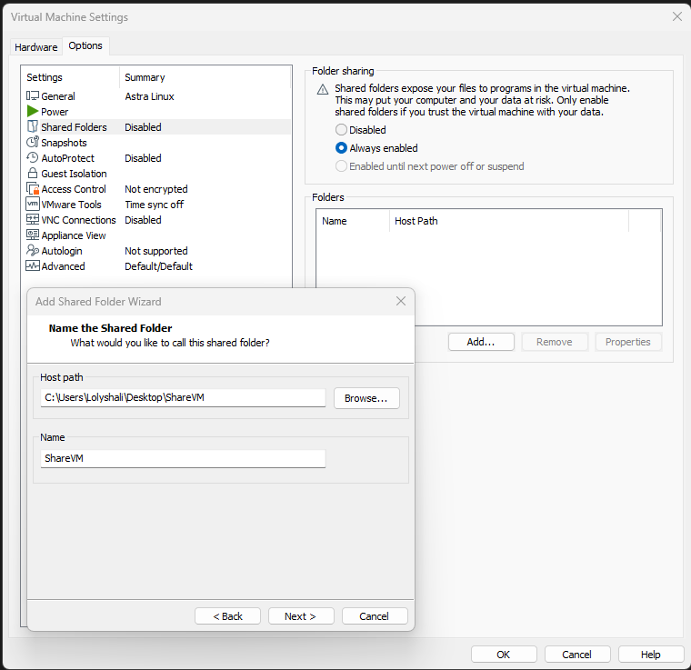

Рисунок 9 – Общие папки 1

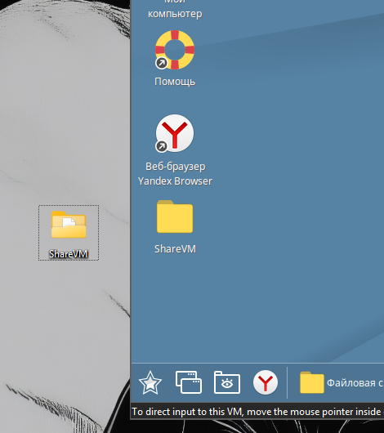

Рисунок 10 – Общие папки 2

Вывод: В данной лабораторной работе мы изучили как проводить установку операционной системы на виртуальную машину VMware Workstation.